Сценарий праздника «День любви, семьи и верности»
Цели и задачи:
- воспитание у детей чувства любви и уважения к родителям, гордости за свою семью;
- формирование у детей представления о семье, как о людях, которые любят друг друга и заботятся друг о друге.
- учить детей вежливо общаться со взрослыми, воспитывать желание заботиться о близких людях.
-во время праздника создать атмосферу эмоционального комфорта.
- повышение роли семьи в духовно-нравственном воспитании детей;
- сохранение и развитие традиций семьи, укрепление семейных и семейно-родственных связей поколений.

Ведущий:
Здравствуйте ребята! Здравствуйте уважаемые мамы папы бабушки и дедушки! Мы рады вас видеть на нашем семейном празднике. Как хорошо, что мы встретились сегодня. У всех было много важных дел, но вы нашли время зайти к нам на огонек. Забудем же о домашних хлопотах и постараемся хорошо провести время.
Мы сегодня отмечаем День Семьи, Любви и Верности! Что такое семья ясно всем. Семья это дом. Семья это мир где живет любовь, преданность и самопожертвование. Это одни на всех радости и печали. Это привычки и традиции. А еще это опора во всех бедах и несчастьях. Семья -это крепость, за стенами которой могут царить лишь покой и любовь.
Выступают дети:
Семья-это мы. Семья – это я.
Семья- это папа и мама моя.
Семья – это Владик-братишка родной.
Семья – это котик пушистенький мой.
Семья – это бабушки две дорогие.
Семья и сестренки мои озорные.
Семья – это крестная, тети и дяди.
Семья – это елка в красивом наряде.
Семья – это праздник за круглым столом.
Семья – это счастье, семья – это дом.
Где любят и ждут, и не помнят о злом.
Спасибо ребята, садитесь.
Итак мы проводим семейную эстафету.
Давайте поприветствуем участников нашего праздника – 3 семьи.(семьи выходят на середину площадки).
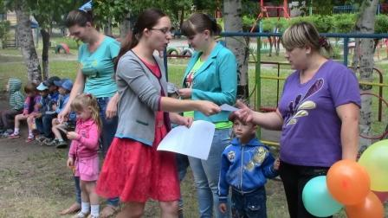

Ведущий: Вести наши соревнования буду я. А помогать в проведении нашего праздника мне будет юный Спортик, прошу любить и жаловать (под весёлую музыку вбегает Спортик) .
Ведущий: Скажи Спортик, а с чего у тебя начинается утро?
Спортик: Конечно же, с утренней гимнастики.

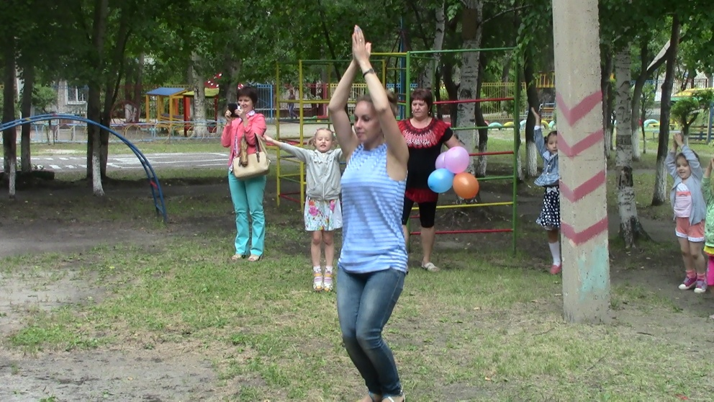
Ведущий: Молодец, ты Спортик правильно начинаешь свой день, вот и сейчас я предлагаю нашим командам начать наш праздник, с разминки. Ты мне поможешь?
Спортик: Да, с удовольствием!
Команды выполняют разминку под песню солнышко Лучистое
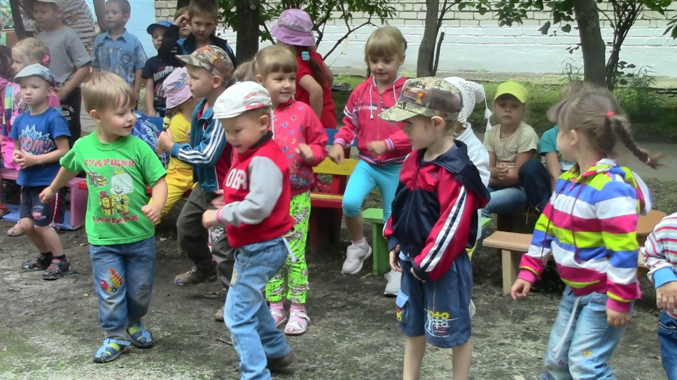
Ведущий: Молодцы! Справились все! А теперь рассаживайтесь по местам мы начинаем.
Для начала нашим командам необходимо представить себя. Сказать громко и хором Название команды, и Девиз!
Команда первая "Метеор"
Наш девиз:
Надо спортом заниматься
И привычку завести
Умываться, не бояться,
Физкультурой заниматься
И здоровыми расти.
Вторая Команда «Задоринка»
Наш девиз: Мы задорная семья,
Папа, мамочка и я.
Мы пришли соревноваться
Мы готовы состязаться.

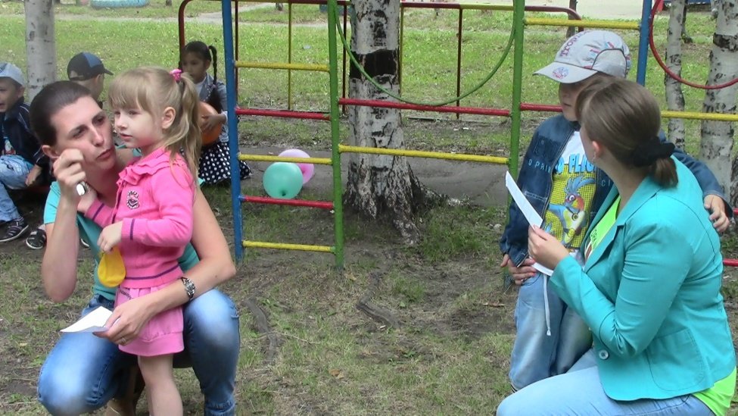
Третья Команда «Улыбка»
Наш девиз: Кто спортом занимается-
Здоров и улыбается!
Улыбка помогает победить
И наш девиз: «С улыбкой жить!

. Конкурс 1 «Посади картошку».
Первый ребенок с кеглей в руках бежит к обручу, кладет в него кеглю (сажает картошку), второй ребенок ее собирает (берет кеглю из обруча). Затем уже мама «сажает картошку», а папа «собирает».

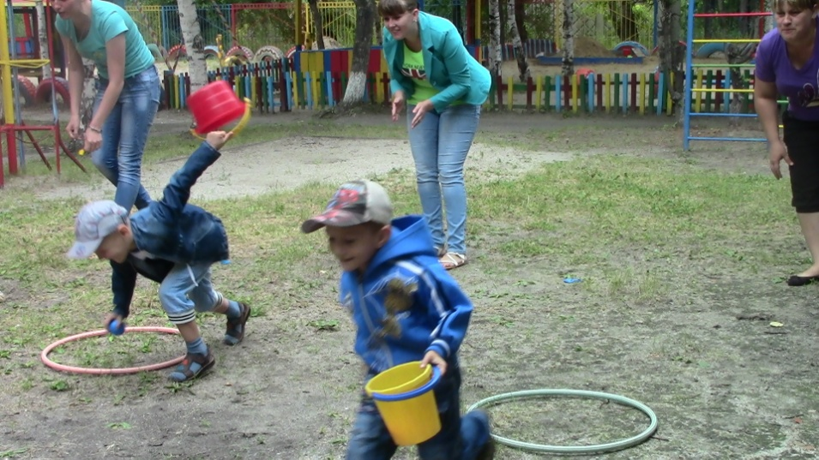
Конкурс 2 «Повесь платочки»
Дети делятся на две команды и строятся в две колонны. Около каждой колонны ставят таз с носовыми платками, на небольшом расстоянии встают по одному папы, которому на шею вешают верёвку с прищепками. На расстоянии 6-7 метров от колонн встают по две мамы, которые держат длинную бельевую верёвку. По команде ведущего дети в колоннах по одному стирают платочек, прополаскивают, отжимают и бегут к папе за прищепками, затем подбегают к верёвке и вешают его с помощью прищепок 1 МИНУТА КТО БОЛЬШЕ ПЛАТКОВ ПОВЕСИТ
Конкурс 3 «Соревнования мам».
Кто больше выполнит прыжков через скакалку за 30 сек. Победившей маме вручают специальный приз.
Конкурс 4 «Бочка»
Каждый член команды по очереди обегает кеглю с тремя шарами, зажатыми в руках и ногах. А затем образует гусеницу из всей команды и обегает снова с теми же шарами только по одному в ногах.
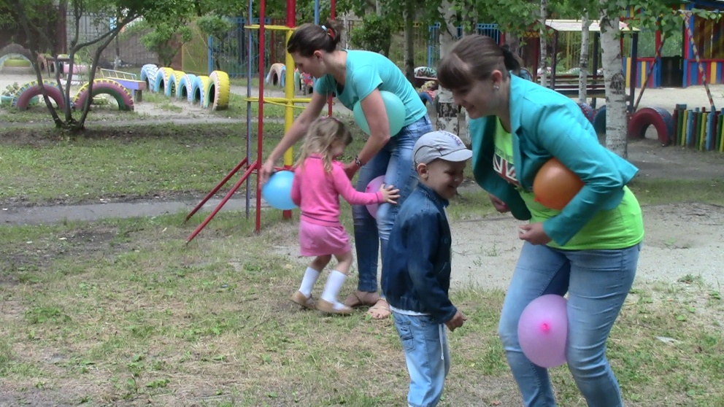
А сейчас я предлагаю командам отдохнуть и послушать музыкальный номер в исполнении Гратий Ксении – песня «Бабка-Ежка ».

Конкурс 5 «Соревнование капитанов команд «Сладкий конкурс».
Кто быстрее съест яблоко. Победитель тоже получает приз. РЕБЕНОК КОРМИТ МАМУ

КОНКУРС 6 «Собери горячее сердце семьи»
Команда собирает пазл - сердце
Подведем итоги. Наибольшее количество баллов собрала команда семьи …
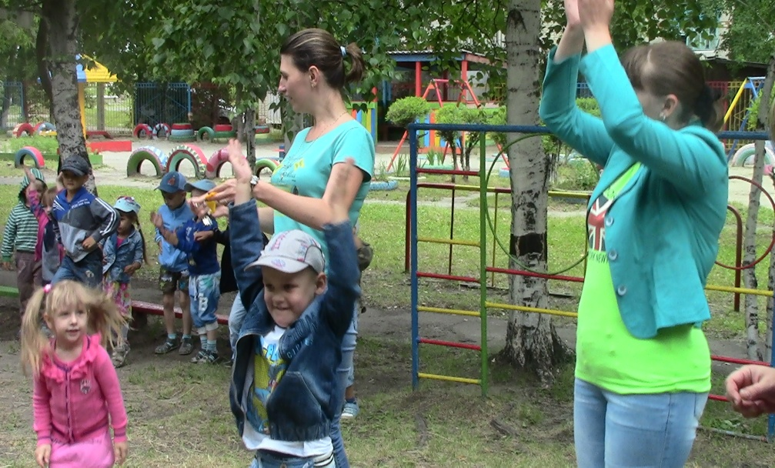
Поздравляем! Распределение 1-го 2-го и 3-го мест между участниками. Награждение грамотами и призами.
В честь замечательного праздника мы дарим вам вот эти открытки-ромашки с самыми добрыми и светлыми пожеланиями вам и вашей семье.

Всем спасибо за вниманье,
За задор, за звонкий смех,
За огонь соревнованья,
Обеспечивший успех

